
Денисов ауданы бойынша 2018–2019 жылдарға арналған жайылымдарды басқару және оларды пайдалану жөніндегі жоспарды бекіту туралы
Күшін жойған
Қостанай облысы Денисов ауданы мәслихатының 2018 жылғы 29 қаңтардағы № 162 шешімі. Қостанай облысының Әділет департаментінде 2018 жылғы 16 ақпанда № 7514 болып тіркелді. Күші жойылды - Қостанай облысы Денисов ауданы мәслихатының 2018 жылғы 15 қарашадағы № 235 шешімімен
Ескерту. Күші жойылды - Қостанай облысы Денисов ауданы мәслихатының 15.11.2018 № 235 шешімімен (алғашқы ресми жарияланған күнінен кейін күнтізбелік он күн өткен соң қолданысқа енгізіледі).
"Қазақстан Республикасындағы жергілікті мемлекеттік басқару және өзін-өзі басқару туралы" 2001 жылғы 23 қаңтардағы Қазақстан Республикасы Заңының 6-бабы 1-тармағының 15) тармақшасына, "Жайылымдар туралы" 2017 жылғы 20 ақпандағы Қазақстан Республикасы Заңының 8-бабына сәйкес, Денисов ауданының мәслихаты ШЕШІМ ҚАБЫЛДАДЫ:
1. Қоса беріліп отырған Денисов ауданы бойынша 2018-2019 жылдарға арналған жайылымдарды басқару және оларды пайдалану жөніндегі жоспар бекітілсін.
2. Осы шешім алғашқы ресми жарияланған күнінен кейін күнтізбелік он күн өткен соң қолданысқа енгізіледі.
Аудандық мәслихаттың кезектен  тыс сессиясының төрайымы | О. Фрайденберг
Денисов аудандық  мәслихатының хатшысы | А. Мұрзабаев
КЕЛІСІЛДІ
"Денисов ауданы әкімдігінің кәсіпкерлік
және ауыл шаруашылығы бөлімі"
мемлекеттік мекемесінің басшысы
________________________ А. Зимовец
КЕЛІСІЛДІ
"Денисов ауданының жер қатынастары
бөлімі" мемлекеттік мекемесінің
басшысы
_____________________ С. Жангабулов
Мәслихаттың
2018 жылғы 29 қантардағы
№ 162 шешімімен бекітілген
Денисов ауданы бойынша 2018-2019 жылдарға арналған жайылымдарды басқару және оларды пайдалану жөніндегі жоспар
1) Құқық белгілейтін құжаттар негізінде жер санаттары, жер учаскелерінің меншік иелері және жер пайдаланушылар бөлінісінде Денисов ауданының аумағында жайылымдардың орналасу схемасы (картасы) (Денисов ауданы бойынша 2018-2019 жылдарға арналған жайылымдарды басқару және оларды пайдалану жөніндегі жоспарына 1-қосымша);
2) Жайылым айналымдарының қолайлы схемалары (Денисов ауданы бойынша 2018-2019 жылдарға арналған жайылымдарды басқару және оларды пайдалану жөніндегі жоспарына 2-қосымша);
3) Жайылымдардың, оның ішінде маусымдық жайылымдардың сыртқы және ішкі шекаралары мен алаңдары, жайылымдық инфрақұрылым объектілері белгіленген картасы (Денисов ауданы бойынша 2018-2019 жылдарға арналған жайылымдарды басқару және оларды пайдалану жөніндегі жоспарына 3-қосымша);
4) Жайылым пайдаланушылардың су тұтыну нормасына сәйкес жасалған су көздерiне (көлдерге, өзендерге, тоғандарға, апандарға, суару немесе суландыру каналдарына, құбырлы немесе шахталы құдықтарға) қол жеткізу схемасы (Денисов ауданы бойынша 2018-2019 жылдарға арналған жайылымдарды басқару және оларды пайдалану жөніндегі жоспарына 4-қосымша);
5) Жайылымы жоқ жеке және (немесе) заңды тұлғалардың ауыл шаруашылығы жануарларының мал басын орналастыру үшін жайылымдарды қайта бөлу және оны берілетін жайылымдарға ауыстыру схемасы (Денисов ауданы бойынша 2018-2019 жылдарға арналған жайылымдарды басқару және оларды пайдалану жөніндегі жоспарына 5-қосымша);
6) Ауыл, ауылдық округ маңында орналасқан жайылымдармен қамтамасыз етілмеген жеке және (немесе) заңды тұлғалардың ауыл шаруашылығы жануарларының мал басын шалғайдағы жайылымдарға орналастыру схемасы (Денисов ауданы бойынша 2018-2019 жылдарға арналған жайылымдарды басқару және оларды пайдалану жөніндегі жоспарына 6-қосымша);
7) Ауыл шаруашылығы жануарларын жаюдың және айдаудың маусымдық маршруттарын белгілейтін жайылымдарды пайдалану жөніндегі күнтізбелік графигі (Денисов ауданы бойынша 2018-2019 жылдарға арналған жайылымдарды басқару және оларды пайдалану жөніндегі жоспарына 7-қосымша).
Денисов ауданы бойынша
2018-2019 жылдарға арналған
жайылымдарды басқару және
оларды пайдалану жөніндегі
жоспарына 1-қосымша
Құқық белгілейтін құжаттар негізінде жер санаттары, жер учаскелерінің меншік иелері және жер пайдаланушылар бөлінісінде Денисов ауданының аумағында жайылымдардың орналасу схемасы (картасы)

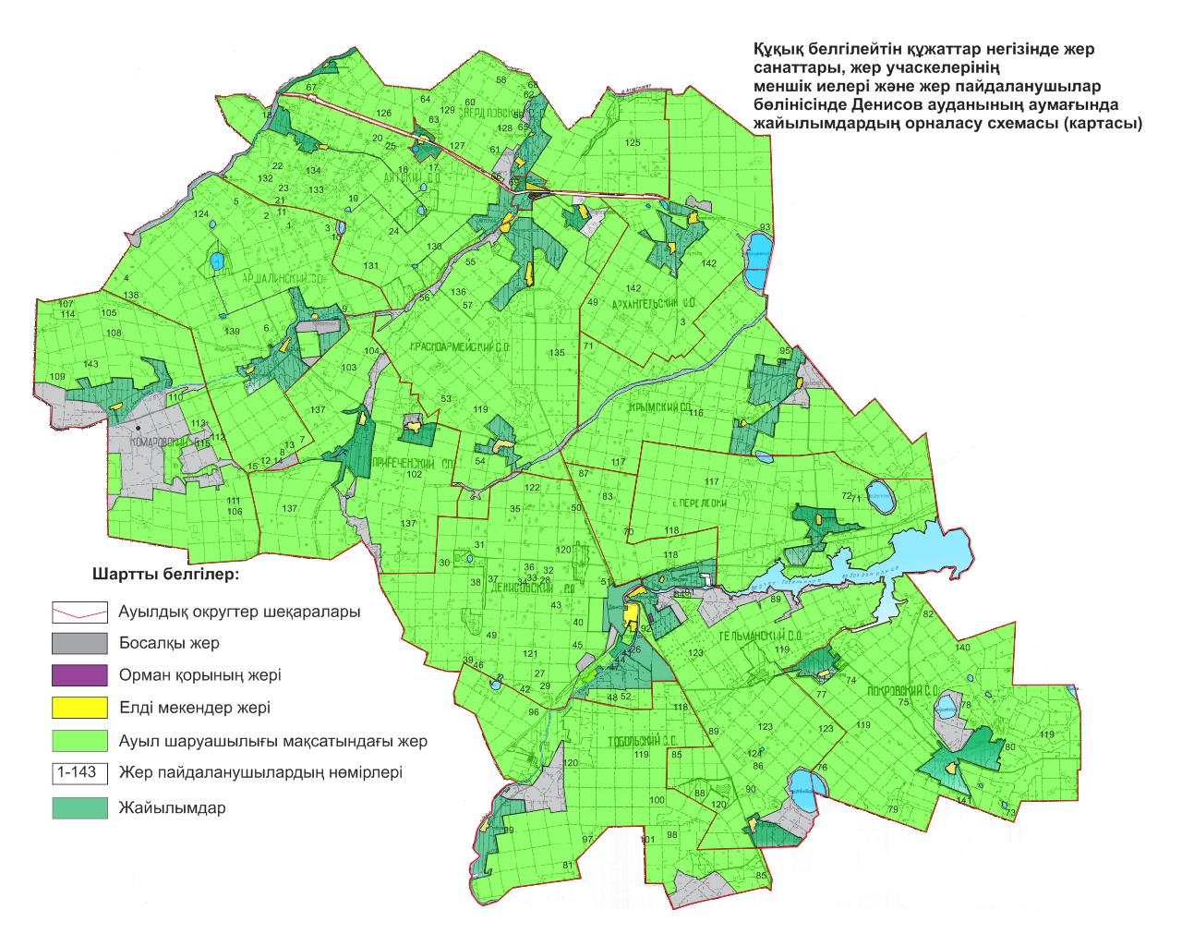

Денисов ауданының жайылымдарының орналасу схемасына (картасына) беріліп отырған жер учаскелерінің жер пайдаланушылар тізімі
№ | Жер пайдаланушылардың тегі, аты, әкесінің аты
1 | Новиков Валерий Анатольевич
2 | Ваншейдт Геннадий Феликсович
3 | Умурзаков Ракит Абулхадырович
4 | Баталова Татьяна Николаевна
5 | Максимов Олег Дмитриевич
6 | Фихтинау Анатолий Оскарович
7 | Харсиев Магомед Магометович
8 | Завьялов Юрий Сергеевич
9 | Казбаев Талгат Бактигалеевич
10 | Кузьмин Иван Викторович
11 | Турганов Амангельды Сагандыкович
12 | Плеханов Максим Михайлович
13 | Ткачук Андрей Николаевич
14 | Казбаев Аман Жумабаевич
15 | Танрывердиев Танрыверди Новруз-Оглы
16 | Филипенко Ирина Анатольевна
17 | Корель Виктор Яковлевич
18 | Макаев Галлам Ракишевич
19 | Танрывердиев Гахраман Магамед-оглы
20 | Токсеитов Казбек Каирханович
21 | Амангельдин Даулетхан Дюсенбаевич
22 | Темирбаев Сабит Калымович
23 | Амангельдин Калкаман Дюсенбаевич
24 | Мухамбетова Балхия Алайдаровна
25 | Шенкель Юрий Александрович
26 | Павлов Николай Николаевич
27 | Закалюжный Сергей Александрович
28 | Новикова Людмила Николаевна
29 | Вебер Юрий Эмануилович
30 | Волков Виктор Николаевич
31 | Керимова Надежда Висарьяновна
32 | Яковлева Валентина Моисеевна
33 | Илющенко Нина Ивановна
34 | Тасбергенова Алла Фазыльяновна
35 | Тлеубаев Темиржан Сейтжанович
36 | Гулаков Владислав Михайлович
37 | Омарова Каламкас Жукушовна
38 | Бездольный Вадим Викторович
39 | Крылов Вениамин Александрович
40 | Галимжанов Рамиль Мулдахметович
41 | Сон Владик Леонидович
42 | Закалюжная Гульмира Казбаевна
43 | Новиков Вячеслав Александрович
44 | Чугунков Евгений Александрович
45 | Мазур Андрей Александрович
46 | Зимовец Андрей Алексеевич
47 | Ушакова Татьяна Алексеевна
48 | Мухажанов Куаныш Сагындыкович
49 | Галимжанов Роман Эдигеевич
50 | Бязиева Светлана Валерьевна
51 | Литвинов Олег Георгиевич
52 | Танрывердиев Расул Гумбат-оглы
53 | Варченков Федор Егорович
54 | Шерер Николай Николаевич
55 | Халитов Ганнибал Галимжанович
56 | Коломенский Владимир Николаевич
57 | Михайлюк Сергей Владимирович
58 | Ермухамбетов Мендыгалий Асылбекович
59 | Сатвалдинов Нуржан Куандыкович
60 | Бучко Мария Ивановна
61 | Сатвалдинов Нурлан Куандыкович
62 | Путько Наталья Григорьевна
63 | Жакенов Алмас Абинович
64 | Федотов Владимир Петрович
65 | Макаева Гульзихан Лаиковна
66 | Есмагамбетов Толеген Сабитович
67 | Кукенов Ермек Жумабаевич
68 | Феськов Юрий Алексеевич
69 | Жансултанов Урал Ромазанович
70 | Ридченко Иван Герасимович
71 | Димбаев Еркен Байговатович
72 | Горбачев Николай Николаевич
73 | Светин Виктор Иванович
74 | Каспаев Бауржан Сакенович
75 | Кенжегулов Алимжан Ахмеджанович
76 | Бикбусинова Любовь Ярославовна
77 | Исмагулов Каирхан Жоламанович
78 | Буханов Салимжан Кинжибекович
79 | Исмагулов Асылбек Жоламанович
80 | Жунусов Аскар Наурзбаевич
81 | Нуртлесов Бакытжан Каламбаевич
82 | Каримбаев Мурат Нурмуханович
83 | Утегенова Сауле Коантаевна
84 | Арипов Нурлыбай Сулейменович
85 | Борисов Валерий Сарапионович
86 | Жакенов Булатбек Кабылкаевич
87 | Конысбаева Сауле Куланбаевна
88 | Нуржанов Адильхан Хамзанович
89 | Терре СемҰн Иванович
90 | Танривердиев Гумбат Магамед-оглы
91 | Катериничев Валерий Владимирович
92 | Тунгаев Луман Зайндыевич
93 | Кунаков Базылкан Сермуханбетович
94 | Захарчук Владимир Викторович
95 | Насыров Ринад Расильевич
96 | Жакупов Темиркан Бозбетбаевич
97 | Кухарук Валерий Викторович
98 | Каспаев Кайрат Юсупович
99 | Нурлыбаев Булат Сагимбайевич
100 | Шартакбаев Болат Нагашпаевич
101 | Коба Василий Алексеевич
102 | Шуллер Владимир Александрович
103 | Батыров Султан Бейалиевич
104 | Шуллер Сергей Владимирович
105 | Нуриев Саетзан Валеевич
106 | Сарин Серикбай Нагашбаевич
107 | Филипенко Валентин Степанович
108 | Адамбаев Марат Айдашович
109 | Амантаев Абылай Сейткалиевич
110 | Кушербаев Курманбай Нагашибаевич
111 | Жайлаубаев Сабит Курманович
112 | Кушербаев Тулен Нагашибаевич
113 | Адамбаев Булат Курмангалиевич
114 | Жангабулов Амерхан Тюлегенович
115 | Доспаков Асылхан Сарыбаевич
116 | "Крымское" жауапкершілігі шектеулі серіктестігі
117 | "Сарыагаш" жауапкершілігі шектеулі серіктестігі
118 | "Ольшанское" жауапкершілігі шектеулі серіктестігі
119 | "Тобольское-1" жауапкершілігі шектеулі серіктестігі
120 | "ЛАРИ" жауапкершілігі шектеулі серіктестігі
121 | "Агрофирма "Гришенское" жауапкершілігі шектеулі серіктестігі
122 | "Лига – 2010" жауапкершілігі шектеулі серіктестігі
123 | "Агрофирма "Олимп" жауапкершілігі шектеулі серіктестігі
124 | "Влад-Агро" жауапкершілігі шектеулі серіктестігі
125 | "Колос" - фирма жауапкершілігі шектеулі серіктестігі
126 | "Алтай" жауапкершілігі шектеулі серіктестігі
127 | "КЕН ДАЛА – 98" жауапкершілігі шектеулі серіктестігі
128 | "Мак-С" жауапкершілігі шектеулі серіктестігі
129 | "РОДНИК – М" жауапкершілігі шектеулі серіктестігі
130 | "Просторы" жауапкершілігі шектеулі серіктестігі
131 | "Синегорское" жауапкершілігі шектеулі серіктестігі
132 | "Терек-М" жауапкершілігі шектеулі серіктестігі
133 | "Вега-спектр" жауапкершілігі шектеулі серіктестігі
134 | "Амира" жауапкершілігі шектеулі серіктестігі
135 | "Фрунзенское" жауапкершілігі шектеулі серіктестігі
136 | "Приаятское-2001" жауапкершілігі шектеулі серіктестігі
137 | "ПРИРЕЧЕНСКОЕ" жауапкершілігі шектеулі серіктестігі
138 | "Жаңа - Талап 2010" жауапкершілігі шектеулі серіктестігі
139 | "Алакульское" жауапкершілігі шектеулі серіктестігі
140 | "Имановка" жауапкершілігі шектеулі серіктестігі
141 | "Покровка" жауапкершілігі шектеулі серіктестігі
142 | "Баталинское" жауапкершілігі шектеулі серіктестігі
143 | "КОМАРОВА" жауапкершілігі шектеулі серіктестігі
Денисов ауданы бойынша
2018-2019 жылдарға арналған
жайылымдарды басқару және
оларды пайдалану жөніндегі
жоспарына 2-қосымша
Жайылым айналымдарының қолайлы схемалары
Жылдар | 1-қаша | 2-қаша | 3-қаша | 4- қаша
2018 | Толық демалыс | Жаз (маусымның бөлігі, шілде, тамыздың бөлігі) | Көктем (мамырдың бөлігі, маусым) | Көктем-күз (мамырдың бөлігі, маусым, тамыздың бөлігі, қыркүйек)
2019 | Жаз (маусымның бөлігі, шілде, тамыздың бөлігі) | Көктем (мамырдың бөлігі, маусым) | Көктем-күз (мамырдың бөлігі, маусым, тамыздың бөлігі, қыркүйек) | Толық демалыс
Ескертпе: 1, 2, 3, 4-жылына қашаларды пайдалану кезегі.
Денисов ауданы бойынша
2018-2019 жылдарға арналған
жайылымдарды басқару және
оларды пайдалану жөніндегі
жоспарына 3-қосымша
Жайылымдардың, оның ішінде маусымдық жайылымдардың сыртқы және ішкі шекаралары мен алаңдары, жайылымдық инфрақұрылым объектілері белгіленген картасы

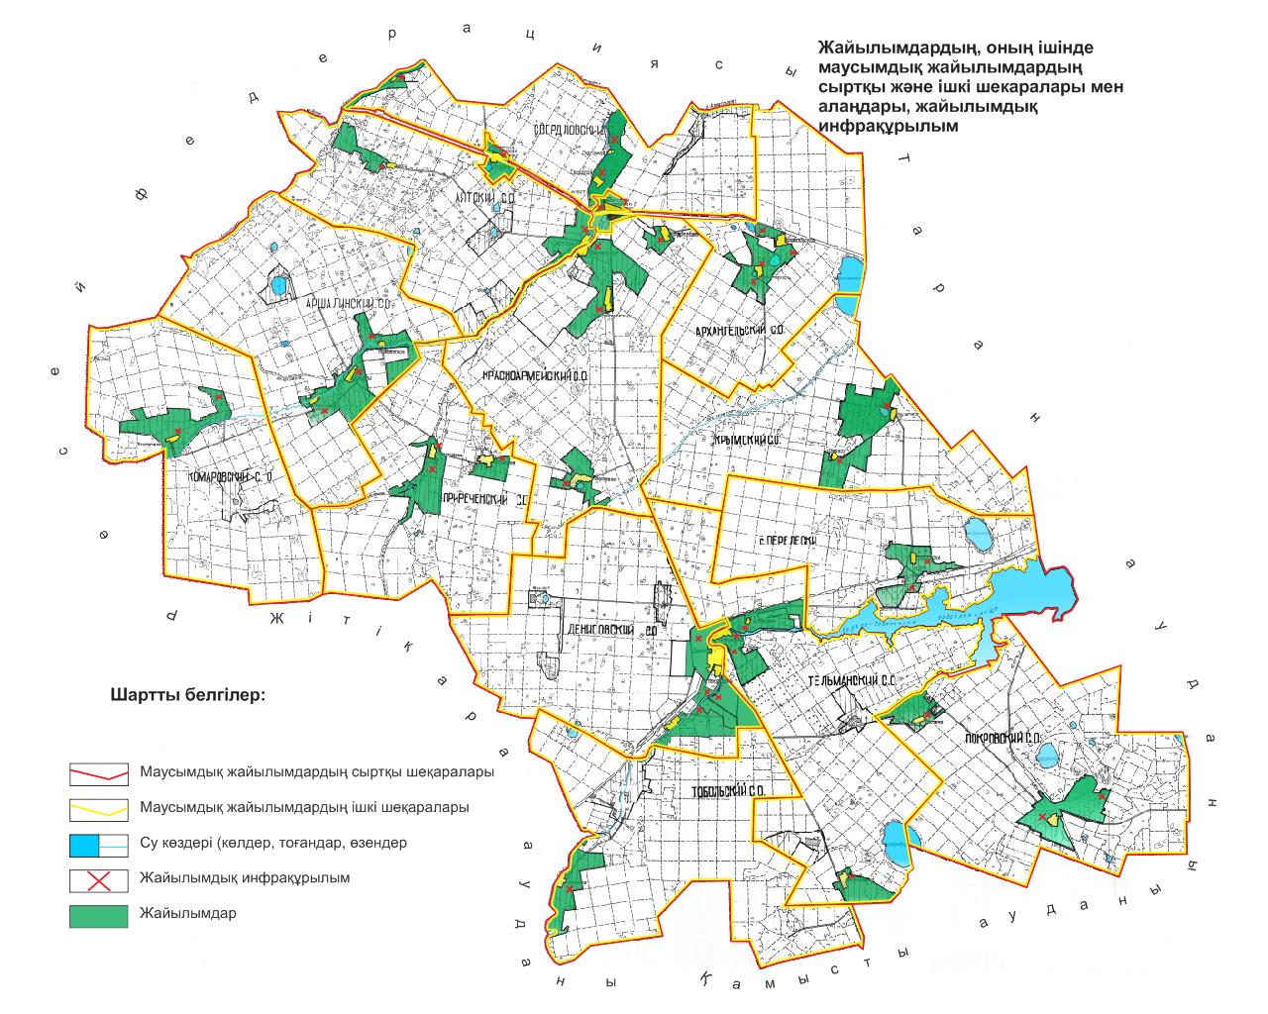

Денисов ауданында маусымдық жайылымдардың алаңы 354272 гектар құрайды. Оның ішінде 158890 гектар ауыл шаруашылығы мақсатындағы жер, 57571 гектар елді мекендер жері, босалқы жерлерінде 137811 гектар.
Денисов ауданы бойынша
2018-2019 жылдарға арналған
жайылымдарды басқару және
оларды пайдалану жөніндегі
жоспарына 4-қосымша
Жайылым пайдаланушылардың су тұтыну нормасына сәйкес жасалған су көздерiне (көлдерге, өзендерге, тоғандарға, апандарға, суару немесе суландыру каналдарына, құбырлы немесе шахталы құдықтарға) қол жеткізу схемасы.
Бір ауыл шаруашылық жануарына су тұтынудың орташа тәуліктік нормасы Қазақстан Республикасы Премьер-Министрі орынбасары – Қазақстан Республикасы Ауыл шаруашылық министрінің 2017 жылғы 24 сәуірдегі № 173 бұйрығымен бекітілген жайылымдарды ұтымды пайдалану қағидаларының 9-тармағына сәйкес (Нормативтік құқықтық актілерді мемлекеттік тіркеу тізілімінде № 15090 болып тіркелген) анықталады.
Суару немесе суландыру каналдарын жоқ.
Жайылым пайдаланушылардың су көздеріне қол жеткізу схемасы

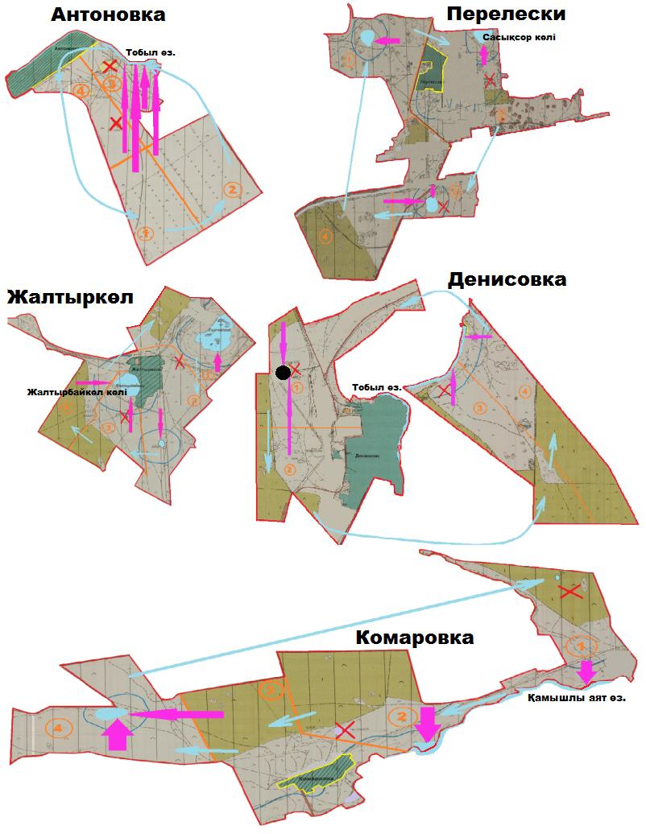

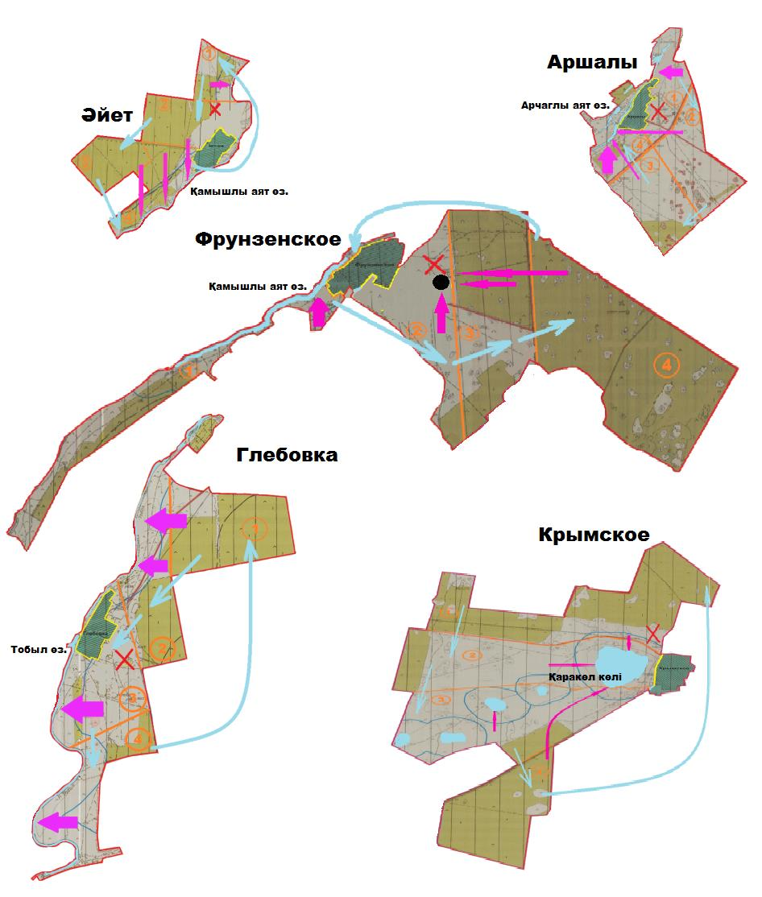

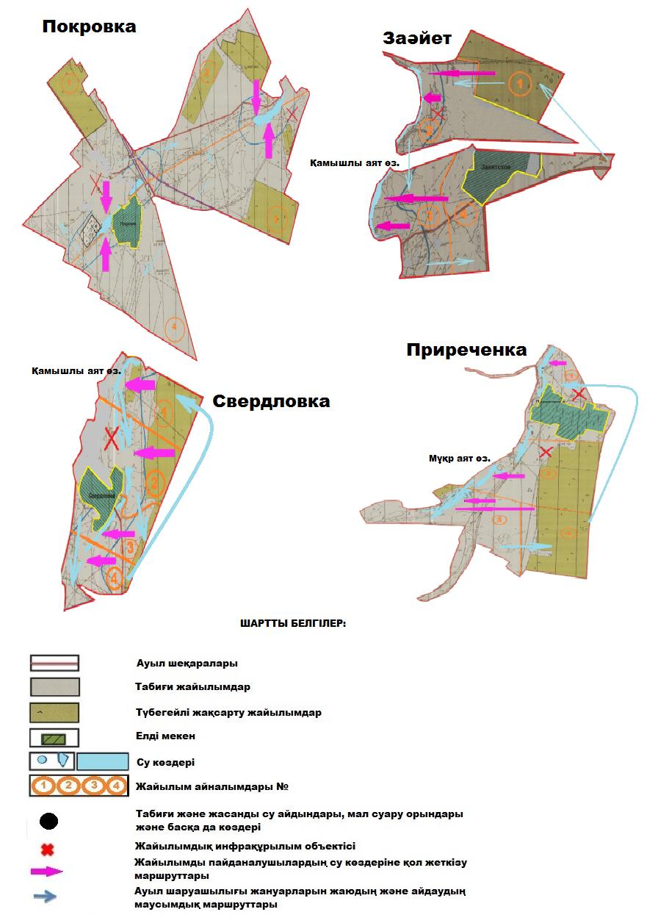

Денисов ауданы бойынша
2018-2019 жылдарға арналған
жайылымдарды басқару және
оларды пайдалану жөніндегі
жоспарына 5-қосымша
Жайылымы жоқ жеке және (немесе) заңды тұлғалардың ауыл шаруашылығы жануарларының мал басын орналастыру үшін жайылымдарды қайта бөлу және оны берілетін жайылымдарға ауыстыру схемасы

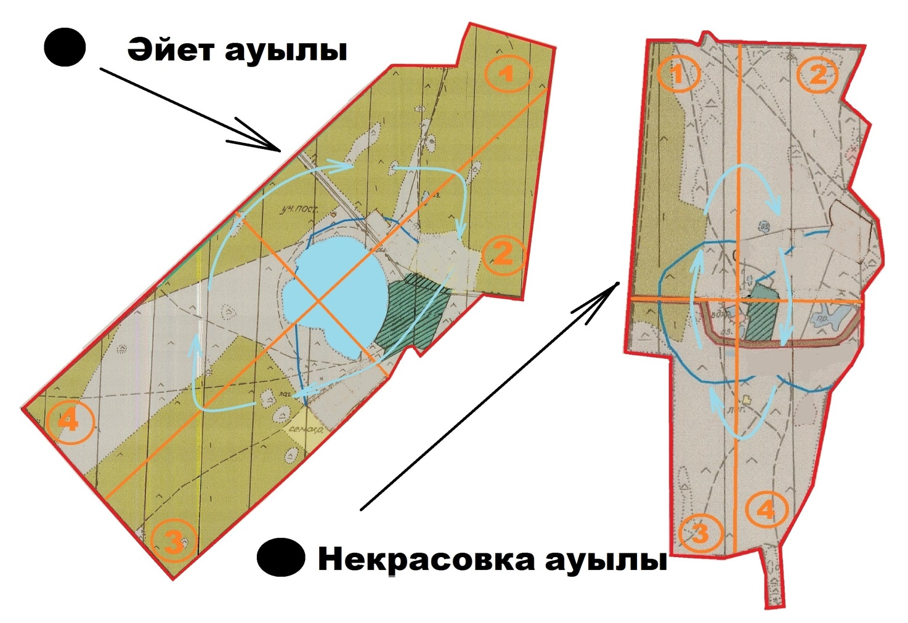

Денисов ауданы бойынша
2018-2019 жылдарға арналған
жайылымдарды басқару және
оларды пайдалану жөніндегі
жоспарына 6-қосымша
Ауыл, ауылдық округ маңында орналасқан жайылымдармен қамтамасыз етілмеген жеке және (немесе) заңды тұлғалардың ауыл шаруашылығы жануарларының мал басын шалғайдағы жайылымдарға орналастыру схемасы

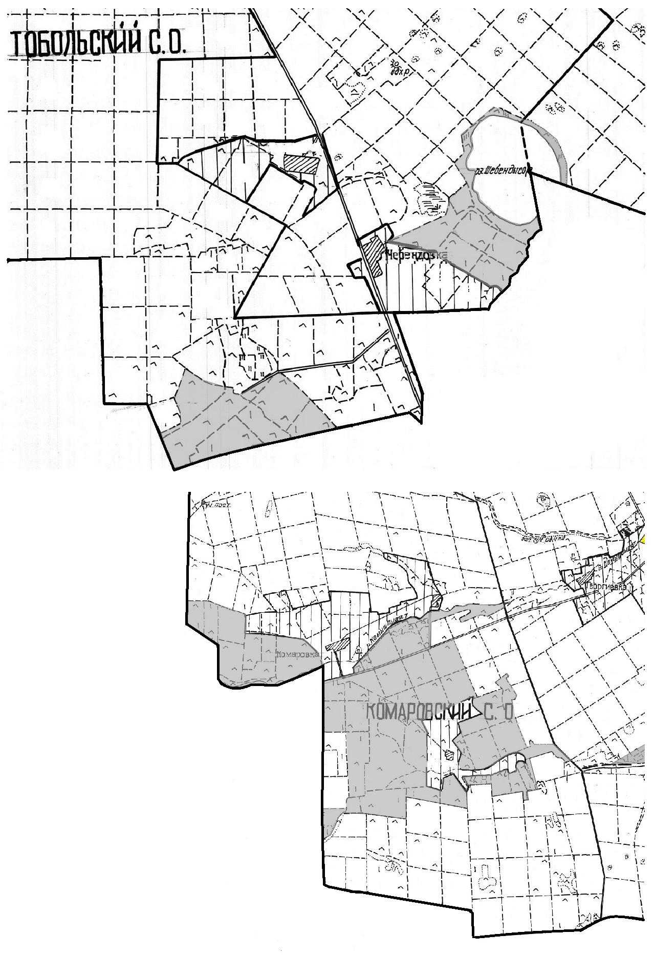

Денисов ауданы бойынша
2018-2019 жылдарға арналған
жайылымдарды басқару және
оларды пайдалану жөніндегі
жоспарына 7-қосымша
Ауыл шаруашылығы жануарларын жаюдың және айдаудың маусымдық маршруттарын белгілейтін жайылымдарды пайдалану жөніндегі күнтізбелік графигі
№ | Ауылдардың, ауылдық округтердің атауы | 2018 жылғы қашалар саны |  |  |  | 2019 жылғы қашалар саны
№ | Ауылдардың, ауылдық округтердің атауы | 1 | 2 | 3 | 4 | 1 | 2 | 3 | 4
1 | Архангельск ауылдық округі | Толық демалыс | Жаз | Көктем | Көктем-күз | Жаз | Көктем | Көктем-күз | Толық демалыс
2 | Аршалы ауылдық округі | Көктем-күз | Толық демалыс | Жаз | Көктем | Толық демалыс | Жаз | Көктем | Көктем-күз
3 | Әйет ауылдық округі | Көктем | Көктем-күз | Толық демалыс | Жаз | Көктем-күз | Толық демалыс | Жаз | Көктем
4 | Денисов ауылдық округі | Жаз | Көктем | Көктем-күз | Толық демалыс | Көктем | Көктем-күз | Толық демалыс | Жаз
5 | Заәйет ауылдық округі | Толық демалыс | Жаз | Көктем | Көктем-күз | Жаз | Көктем | Көктем-күз | Толық демалыс
6 | Комаров ауылдық округі | Көктем-күз | Толық демалыс | Жаз | Көктем | Толық демалыс | Жаз | Көктем | Көктем-күз
7 | Красноармейск ауылдық округі | Көктем | Көктем-күз | Толық демалыс | Жаз | Көктем-күз | Толық демалыс | Жаз | Көктем
8 | Қырым ауылдық округі | Жаз | Көктем | Көктем-күз | Толық демалыс | Көктем | Көктем-күз | Толық демалыс | Жаз
9 | Перелески ауылы | Толық демалыс | Жаз | Көктем | Көктем-күз | Жаз | Көктем | Көктем-күз | Толық демалыс
10 | Покров ауылдық округі | Көктем-күз | Толық демалыс | Жаз | Көктем | Толық демалыс | Жаз | Көктем | Көктем-күз
11 | Приречен ауылдық округі | Көктем | Көктем-күз | Толық демалыс | Жаз | Көктем-күз | Толық демалыс | Жаз | Көктем
12 | Свердлов ауылдық округі | Жаз | Көктем | Көктем-күз | Толық демалыс | Көктем | Көктем-күз | Толық демалыс | Жаз
13 | Тельман ауылдық округі | Толық демалыс | Жаз | Көктем | Көктем-күз | Жаз | Көктем | Көктем-күз | Толық демалыс
14 | Тобыл ауылдық округі | Көктем-күз | Толық демалыс | Жаз | Көктем | Толық демалыс | Жаз | Көктем | Көктем-күз

© 2012. Қазақстан Республикасы Әділет министрлігінің «Қазақстан Республикасының Заңнама және құқықтық ақпарат институты» ШЖҚ РМК

